班级动态(10.22)
一、晨间来园基本情况
1.来园人数： 应到24人，实到19人（ 病假4人 事假1人），大部分幼儿来园情绪好，陈语汐、杨逸慧、周茉、张伊冉、崔正轩、高星辰、姜瑞、吴宥昕小朋友已经能在提醒下卷好水杯带放水杯。
2.生活情况：
（1）户外游戏情况：《老鹰捉小鸡》这一民间游戏易懂、易学，动作简单有趣，容易被幼儿所接受，能调动孩子的积极性，让他们更加投入的游戏，能玩得更开心。
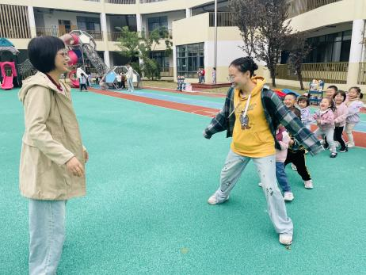 | 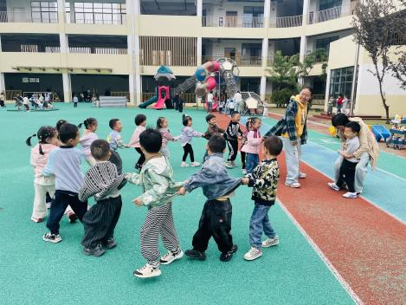 | 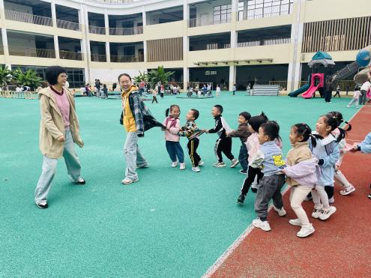
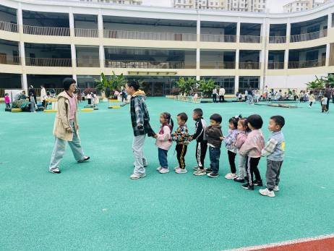 | 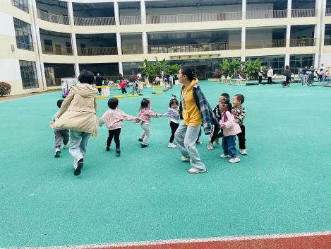 | 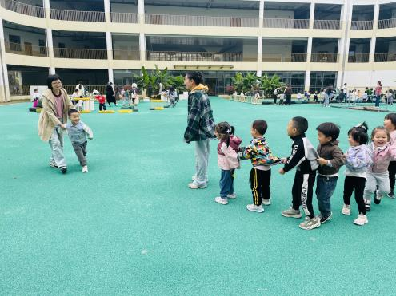
- 区域游戏：区域游戏开始了，孩子们拿好区域牌开始自主游戏啦！
今天我去哪里玩呢？让我来看一看。 | 我来娃娃家完啦，我在烧饭。 | 我在娃娃家收拾厨房。
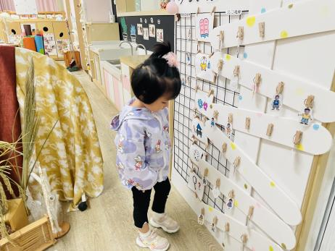 | 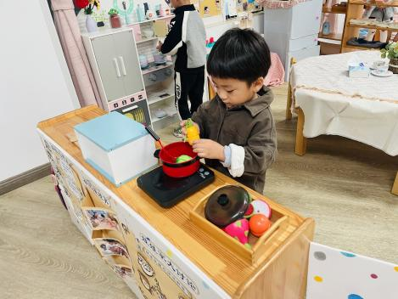 | 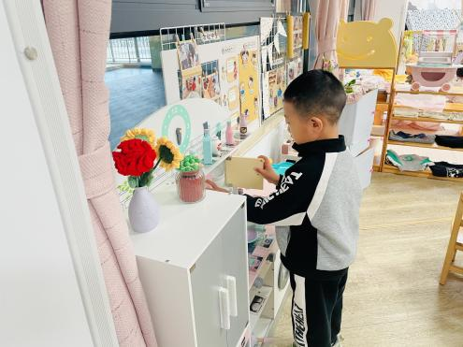
我们在给娃娃换衣服。 | 我用木片和木块变成太阳。 | 我用积木搭建小房子。
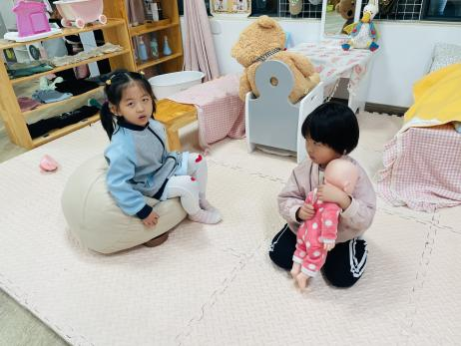 | 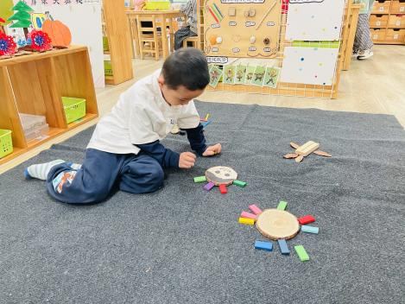 | 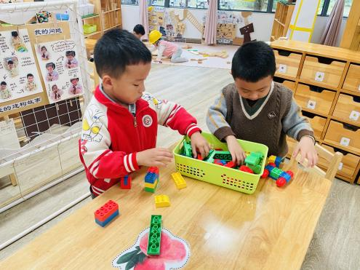
我在厨房里玩小玩具。 | 我们在桌面建构串珠子。 | 我在益智区中玩小刺猬摘果果。
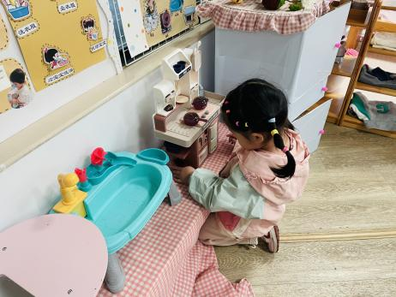 | 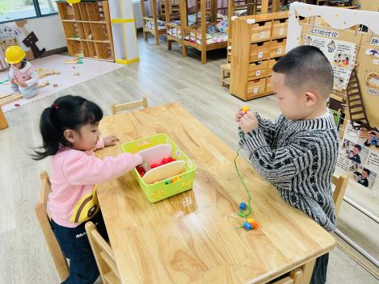 | 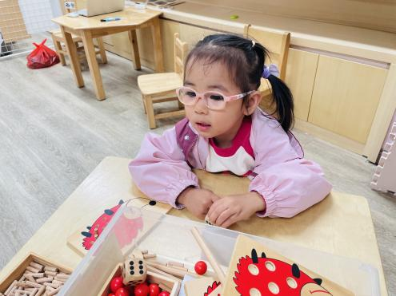
我在图书区中看书。 | 我们在地面建构搭建停车场。 | 看，我搭建的小房子。
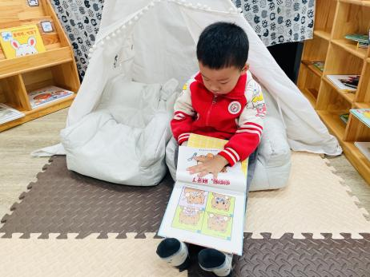 | 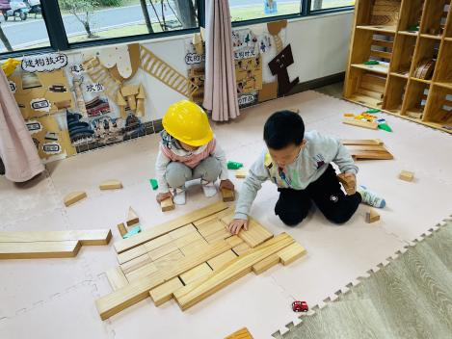 | 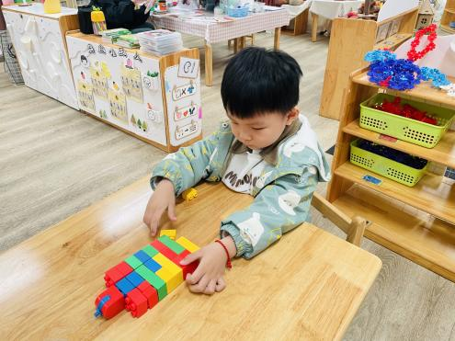
二、科学：各种各样的树叶
这是一节观察类的科学活动。生活中的树叶是各种各样的，它们的颜色、大小、质感也是不同的。树叶的形状有椭圆形、心形、掌形、扇形、卵形、圆形等，叶子的边缘有光滑和锯齿状两种。一片完整的树叶包括以下三个部分：叶片、叶柄、托叶。叶片上有粗细不等的叶脉。秋天有的树叶会变红、变黄。本次活动主要是选取比较常见的三种树叶：银杏叶、广玉兰树叶、枫叶，差异比较大的三片树叶引导幼儿进行观察，了解树叶的不同特征。
我发现叶子是黄色的，还有红色和绿色。 | 我发现叶子是薄薄的。 | 我发现这个叶子是扇形的。
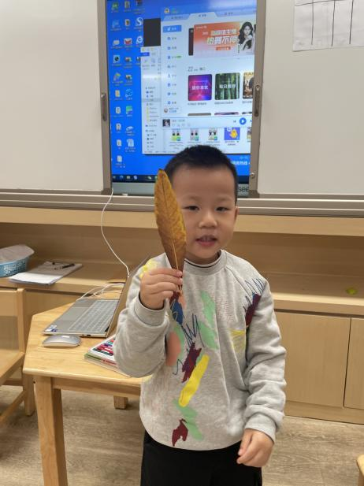 | 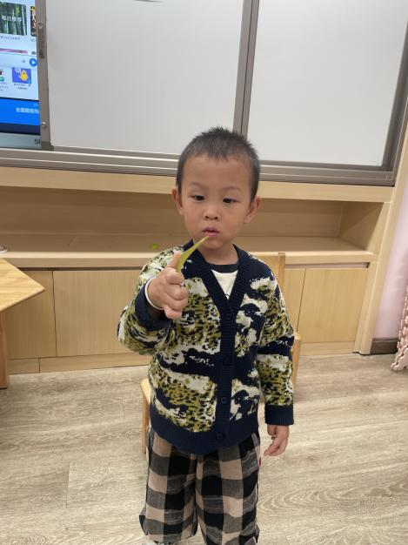 | 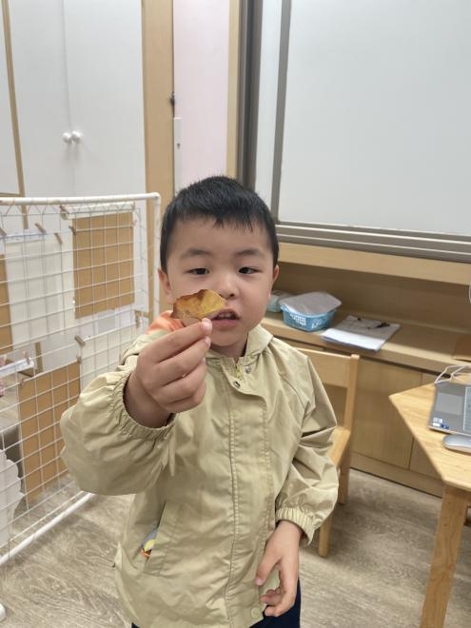
我发现这个叶子长长的。 | 这个叶子闻起来是芒果味的。 | 我发现这个叶子上有刺。
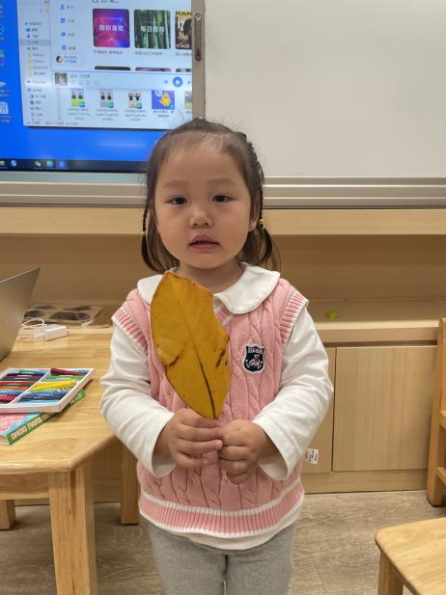 | 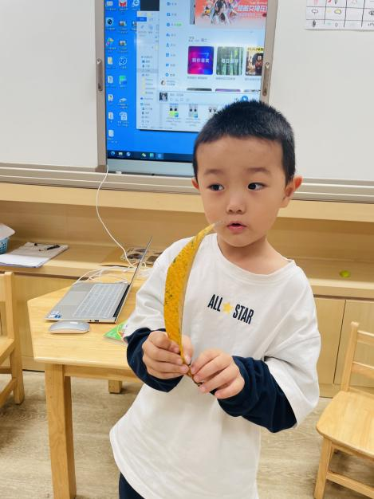 | 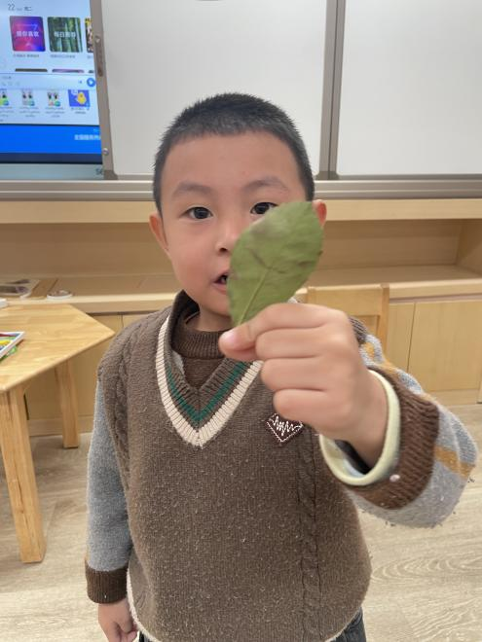
树叶是幼儿生活中很常见的事物，幼儿在平时散步时总喜欢捡树叶或者摘树叶，有时会拿着一片树叶当宝贝一样地玩着，他们是对树叶感兴趣，季鑫阳、薛安迪、吴宥昕、张伊冉、高沐泓、高若柠、丁梓彤、蒋昕乐、周茉、查欣珞、吴仲睿、陈语汐、杨逸慧、程宇航、陈弈和、吴心豪、姜瑞、高星辰、崔正轩小朋友愿意参与观察树叶的活动，对树叶感兴趣。其中，薛安迪、吴宥昕、张伊冉、高沐泓、高若柠、陈语汐、杨逸慧、程宇航、陈弈和、高星辰、崔正轩小朋友学会有序地观察树叶，并能与同分享自己的发现。希望季鑫阳、丁梓彤、查欣珞、周茉小朋友能勇敢表达自己哦！

